2012山东科技大学数学建模竞赛
承 诺 书

我们仔细阅读了山东科技大学数学建模竞赛的竞赛规则.
我们完全明白，在竞赛开始后参赛队员不能以任何方式（包括电话、电子邮件、网上咨询等）与队外的任何人研究、讨论与赛题有关的问题。
我们知道，抄袭别人的成果是违反竞赛规则的, 如果引用别人的成果或其他公开的资料（包括网上查到的资料），必须按照规定的参考文献的表述方式在正文引用处和参考文献中明确列出。
我们郑重承诺，严格遵守竞赛规则，以保证竞赛的公正、公平性。如有违反竞赛规则的行为，我们将受到严肃处理。

我们参赛选择的题号是（从A/B/C中选择一项填写）： A
我们的参赛序号为： 1003
所属学院（请填写完整的全名）： 信息学院
参赛队员 (打印并签名) ：1. 张皓
2. 肖恭伟
3. 何晓申

日期： 2012 年 5 月 4 日

目录
目录
摘要
一、问题重述 1
二、问题假设 1
三、符号说明与定义 2
四、模型建立与求解 2
4.1 预测深圳市未来十年人口增长量 2
4.1.1 模型建立 2
4.1.2 模型的求解 3
4.2 预测深圳市未来十年人口结构 4
4.2.1 模型建立 4
4.2.2 模型的求解 6
4.3预测未来全市和各区医疗床位需求 7
4.3.1 模型建立 7
4.3.2 模型的求解 10
4.4 预测几种病在不同医疗机构的床位需求 12
4.4.1模型的建立 12
五．模型检验与说明 14
六、模型优缺点分析及改进方向 16
七、参考文献 16
八、附录 17

深圳人口与医疗需求预测

摘要
本文主要研究分析了深圳近十年常住人口、非常住人口变化特征，并且根据深圳市人口的年龄结构和患病情况及所收集的数据，预测未来深圳市的床位需求，并且预测未来几种不同的病在不同医疗机构的床位需求的问题。
对于问题一，我们它分成3个小问题:1、预测未来十年深圳市人口数量；2、预测未来十年深圳市人口结构的发展趋势；3、预测未来全市和各区医疗床位需求。
对问题1，我们由马尔萨斯的人口指数增长模型得到启发建立了预测人口的数学模型，针对深圳市人口发展的特点，把人口增长率作为建模的关键参数。我们通过分析历史数据，提出了高、中、低三种方案（见图 5-1）,最终找到合适的人口增长率38(‰)，带入马尔萨斯模型中，得出了人口增长率关于时间的函数。较准确的预测未来十年的人口数（见表5-1）。
对问题2，我们考虑到影响人口结构众多因素的不确定性和它们之间关系的复杂性，我们利用灰色动态模型的特点建立了预测人口结构的数学模型，从所给数据中查到了深圳市近年的人口年龄结构（见附表 一），把人口数做为灰色量，对原始各年人口序列进行分段建模，对各分段模型进行定量分析比较，建立了预测深圳市人口结构的灰色动态系统模型，对深圳市人口结构进行合理预测。未来年龄结构（见表5-2），性别结构（见图 5-3）
对于问题3，因为未来全市及各区床位需求受到众多因素的影响，最初找到九个因素，然后利用逐步回归分析算法剔除影响较小的因素，最终剩下四种因素（年龄性别结构、地方财政医疗卫生支出、人口数量、人均GDP），对四种因素分别利用多元回归分析模型和灰色模型得到了不同的数据，比较发现多元回归分析模型非常切合实际，按照多元回归分析模型得到各种因素对床位影响力的方程Y（x1,x2,x3,x4,x5），对各种因素利用灰色模型预测，然后代入方程，得到未来全市十年床位数量。我们假设各区情况相同，对未来各区人口利用灰色模型预测，按照人口比例将床位分到各区，得到全市各区的未来十年的床位数量（表 5-5）。
对于问题二，我们选择了两种病（小儿肺炎、刨宫产）做预测。根据公式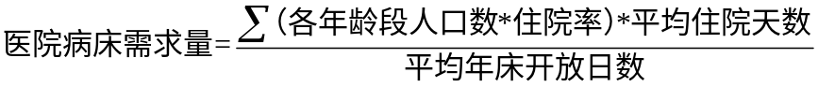计算床位总的需求量，公式所需数据可在深圳市人口和计划生育委员会网站上找出。然后根据往年的住院病人在不同医疗机构的数据，计算出人们对不同医疗机构的选择医疗机构的权重。最后用总的床位需求量乘以选择医疗机构的权重即得这种病在不同医疗机构的床位需求（见表 5-6和表 5-8）。

关键词：马尔萨斯模型 灰色模型 多元回归分析 Matlab软件

一、问题重述

1.1背景研究
深圳是我国经济发展最快的城市之一，30多年来，卫生事业取得了长足发展，较好地解决了现有人口的就医问题。从结构上看深圳人口的显著特点是流动人口远远超过户籍人口，且年轻人口占绝对优势。因此深圳目前人均医疗设施虽然低于全国类似城市平均水平，但仍能满足现有人口的就医需求。但随着时间推移和政策的调整，深圳老年人口比例会逐渐增加，同时深圳市产业结构的变化也会影响外来务工人员的数量。这些变化导致深圳未来医疗需求与现在产生较大的差异。未来的医疗需求与人口结构、数量和经济发展等因素相关，合理预测能使医疗设施建设正确匹配未来人口健康保障需求，是保证深圳社会经济可持续发展的重要条件。为了预测未来的医疗需求，收集有关方面的数据建立针对深圳具体情况的数学模型，预测深圳未来的人口增长和医疗需求

1.2 问题重述
基于上述背景，本文主要研究以下几个问题：
1.分析深圳近十年常住人口、非常住人口变化特征，预测未来十年深圳市人口数量和结构的发展趋势，以此为基础预测未来全市和各区医疗床位需求。
2.根据深圳市人口的年龄结构和患病情况及所收集的数据，选择预测几种病在不同类型的医疗机构就医的床位需求。

二、模型的假设
（1）深圳市各区人口体质相同，即同一年度各区患病率相同，且各区相对封闭，本区人口不会外出跨区就医。
（2）儿童人群住院率相同，壮年人群住院率相同，老年人群住院率相同。
（3）未来深圳的政策及产业结构等基本情况不会发生重大变化。
（4）用老人和儿童人数所占的比例反应人口年龄结构。
（5）假设各种因素对床位的影响是单一影响的，不存在交叉关系。
（6）老人和儿童是医疗需求的重要人群，因此依据深圳总人口数和老人以及儿童占总人口的比例预测总需求。
（7）各区的床位需求只受到人口数量的影响。
（8）假设统计局给出所有的数据都是正确的。
（9）假设住院的病人都需要床位。
（10）假设深圳未来的大环境不变，各种病的住院率与2011年相同，并且未来人们对不同医疗机构选择不变。

三、符号说明与定义
 | 为2000年人口数量
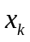 | 为2000年之后k年的人口数量
r | 为重新定义的增长率，即人口增长率
B | 数据阵
Y_{n} | 数据列
X⁽⁰⁾(i) | 代表第（1999+i）年的某种因素的数据
Y | 各种因素对床位影响力的方程Y（x1,x2,x3,x4,x5）
x1 | 老年人比例
x2 | 儿童比例
x3 | 地方财政医疗卫生支出；
x4 | 人口数量
x5 | 床位数量
X⁽⁰⁾ | 代表某种因素的数据
X⁽¹⁾ | 预测累加数据
老人 | 65岁以上的人
儿童 | 0至4岁的人
医疗机构 | 医疗机构，是指依法定程序设立的从事疾病诊断、治疗活动的卫生机构的总称。医院、卫生院是我国医疗机构的主要形式，此外，还有疗养院、门诊部、诊所、卫生所(室)以及急救站等，共同构成了我国的医疗机构。
选择医疗机构的权重 | 对于某种病，患者的人数在不同医疗机构的比例
壮年 | 15-65岁的人群

四、模型建立与求解
4.1 预测深圳市未来十年人口增长量

4.1.1 问题分析
根据本文所给深圳市近十年常住人口数及出生率、死亡率[1]，利用Matlab画出出生率死亡率及自然增长率（图 4-1）可看出深圳市近十年死亡率较低且趋于平稳中有降；出生率2000—2002年间增大2002-2003年间由16.6(‰)骤降到10.63(‰) 2003—2010年出生率稳中增大，同时从近十年常住人口总数走势图（见图 4-2）可以看出深圳市常住人口一直增加,2010年达到了1037.2万人。同时深圳市近十年老年人比例（65岁以上）随着时间推移成上升趋势到2010年达到1.775%。过去十年深圳的产业结构以二三产业为主吸引了大量外地，务工人员大量涌入，形成了非常住人口远远超过户籍人口并且年轻人口占绝对优势的人口数量结构。
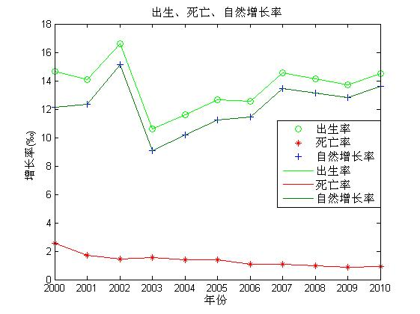
图 4-1
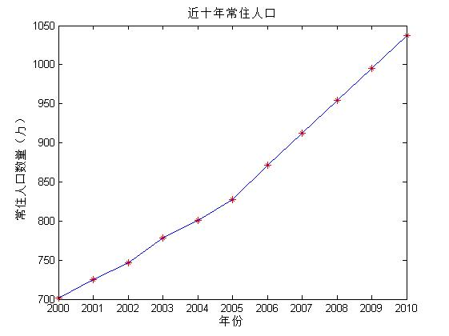
图 4-2

4.1.2 模型建立
马尔萨斯调查了英国一百多年的人口统计资料, 得出了人口增长率不变的假设, 并据此建立了著名的人口指数增长模型。考虑到深圳外来人口对常住人口的影响之大，我们对马尔萨斯的自然增长率r进行了重新的定义，即定义为年增长率，既包括因出生而增加的人口又包括因迁入而增加的人口。记2000年人口为, k 年后人口为, 年增长率为r, 则
= *( 1 + r)^k (1)

4.1.3 模型的求解
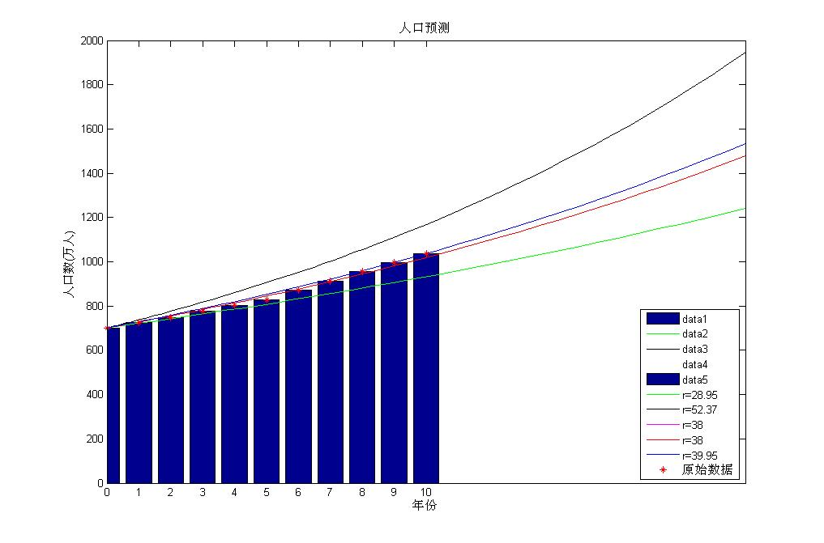
本论文中定义的人口增长率为：深圳市本年的常住人口总数减去上年的总人数得到的差值除去上年的总数得到的比值。按照深圳市人口发展规律的现状（见附录表2）, 同时结合深圳市的发展战略目标, 这里我们得到定义的人口增长率38(‰)这个数据较好的反应深圳人口变化。取得方法是: 在计算的过程中可以发现, 我们定义的人口增长率的最小值38(‰)作为增长率参与计算比以年最大增长率52.3709(‰)与年最小增长率28.9488(‰)作为增长率参与计算的结果好, 就在28.9488(‰)与52.3709(‰)的范围内进行搜索, 寻找较佳的数值,发现38(‰)作为人口增长率效果较好。寻找较佳的人口增长率是在28.9488(‰) 和52.3709(‰) 之间以步长0.01(‰)逐个地试, 然后做比较, 以38(‰) 时较好（见图 4-3）。对应上述3种人口增长率的方案, 以2000年为基准年, 根据马尔萨斯人口模型, 通过MATLAB求解, 得出预测值（见表 4-1）。
表 4-1 预测未来深圳人口发展趋势
年份 | 预测人口
2011 | 1056.9
2012 | 1097.1
2013 | 1138.8
2014 | 1182
2015 | 1227
2016 | 1273.6
2017 | 1322
2018 | 1372.2
2019 | 1424.3
2020 | 1478.5

根据图4-3和表4-1我们得到深圳市未来十年常住人口总数仍然一直增加，同时从近十年走势图可以看出深圳市未来常住人口一直增加2020年达到了1478.5万人。

4.2 预测深圳市未来十年人口结构

4.2.1 模型建立
我们在深圳市卫生与人口计划生育委员会网站总结出2000年到2010年老人和儿童在总人口中所占的比例（见附录表三）。利用灰色模型预测未来老人和儿童在总人口中所占的比例(见表 4-2)。而2000年到2010年的性别比例已知（见图 4-4），利用灰色模型法预测未来10年的性别比例（见表 4-3）。
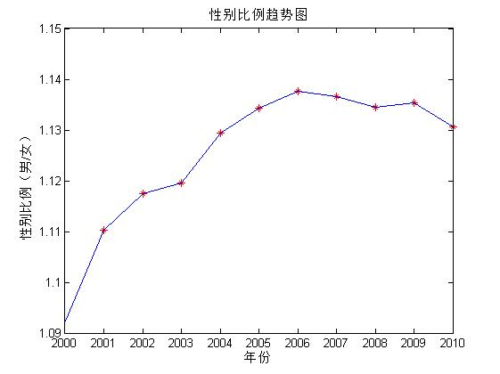
图 4-4
GM（1,1）灰色模型的介绍
设有变量X⁽⁰⁾＝{X⁽⁰⁾(i)，i=1,2，...，n}为某一预测对象的非负单调原始数据列。首先对X⁽⁰⁾进行一次累加生成一次累加序列：
X⁽¹⁾＝{X⁽¹⁾(k)，k＝1，2，…，n} (2)
其中
X⁽¹⁾(k)＝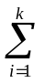X⁽⁰⁾(i) (3)
＝X⁽¹⁾(k－1)+ X⁽⁰⁾(k) (4)
对X⁽¹⁾可建立下述白化形式的微分方程：
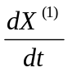十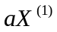＝u (5)
即GM(1,1)模型。
上述白化微分方程的解为(离散响应)：
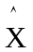⁽¹⁾(k+1)＝(X⁽⁰⁾(1)－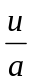)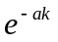＋ (6)
或
⁽¹⁾(k)＝(X⁽⁰⁾(1)－)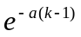＋ (7)
式中：k为时间序列，可取年、季或月。
辩识算法
记参数序列为, ＝[a,u]^{T},可用下式求解:
＝(B^{T}B)⁻¹B^{T}Y_{n} (8)
式中:B—数据阵；Y_{n}—数据列
B＝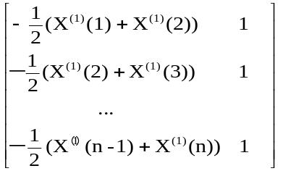 (9)
Y_{n}＝(X⁽⁰⁾(2), X⁽⁰⁾(3),…, X⁽⁰⁾(ｎ))^{T} （10）
预测值的还原
由于GM模型得到的是一次累加量，k{n+1,n+2,…}时刻的预测值，必须将GM模型所得数据⁽¹⁾(k+1)(或⁽¹⁾(k))经过逆生成,即累减生成还原为⁽⁰⁾(k+1)(或⁽⁰⁾(k))才能用。
⁽¹⁾(k)＝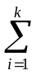⁽⁰⁾(i)
＝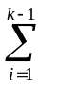⁽⁰⁾(i)＋⁽⁰⁾(ｋ) (11)
⁽⁰⁾(ｋ)＝⁽¹⁾(k)－⁽⁰⁾(i) (12)
因为⁽¹⁾(k-1)＝⁽⁰⁾(i)，所以⁽⁰⁾(ｋ)＝⁽¹⁾(k)－⁽¹⁾(k -1)。

4.2.2 模型的求解
已知2000年到2010年老人和儿童在总人口中所占的比例（见附录表三），用matlab代码计算（见附录代码1），得到未来预测的表格（见表 4-2），用matlab画出图 4-5。
表 4-2
年份Year | 预测老年人比例（65岁以上） | 预测儿童比例（0-4）
2011 | 0.018608445 | 0.040449561
2012 | 0.019203903 | 0.041643771
2013 | 0.019818414 | 0.042873238
2014 | 0.02045259 | 0.044139002
2015 | 0.021107059 | 0.045442137
2016 | 0.02178247 | 0.046783744
2017 | 0.022479494 | 0.048164961
2018 | 0.023198822 | 0.049586955
2019 | 0.023941169 | 0.051050932
2020 | 0.02470727 | 0.05255813
2021 | 0.025497885 | 0.054109826

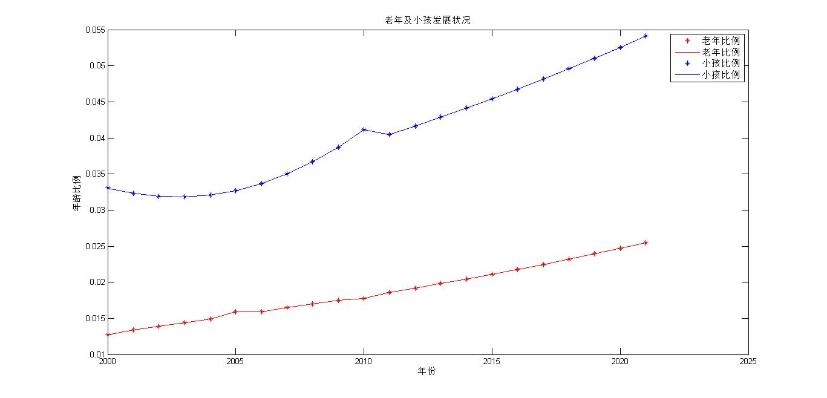
图 4-5
2000年到2010年的性别比例已知（见图 4-4），用matlab根据灰色模型编写代码（见附录代码1）预测未来10年的性别比例，得到未来十年的性别比例的表格（见表 4-3）。
表 4-3
年份 | 性别比例（男/女）
2011 | 1.1422
2012 | 1.1447
2013 | 1.1472
2014 | 1.1497
2015 | 1.1523
2016 | 1.1548
2017 | 1.1573
2018 | 1.1598
2019 | 1.1624
2020 | 1.1649

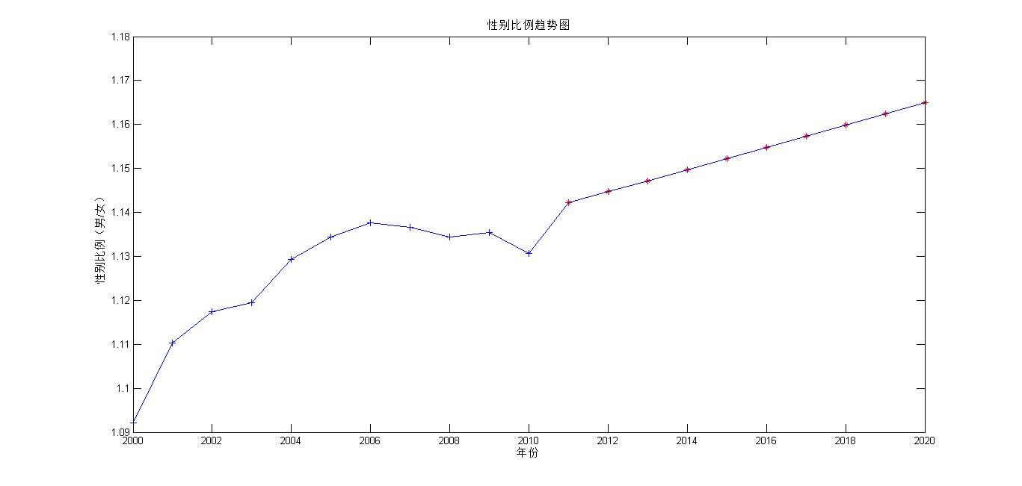
图 4-6
根据表4-5深圳市近十年及未来十年人口老人及儿童发展状况我们得出深圳市未来十年老人即65岁以上人口所占深圳市人口比重有所增大预计2021年可达到2.5497885%,深圳市老龄化有所增加，相比老人增长趋势儿童即0-4岁儿童所占比例增长较大，2021年儿童比例达到5.4109826%。但相对于深圳市总体人口来看老人及儿童所占比例仍然非常小深圳市未来十年年轻人口仍然占绝对优势。
根据图4-6 深圳市历年及预测性别比例趋势图看出深圳市未来十年男女比例有小幅度增大，2020年男女比例达到1.5263，深圳市未来十年将呈现男多女少的状况。

4.3预测未来全市和各区医疗床位需求

4.3.1 模型建立
未来全市及各区床位需求受到众多因素的影响，我们最初定了九个因素，然后利用逐步回归分析算法剔除影响较小的因素，最终剩下四种因素（年龄性别结构、地方财政医疗卫生支出、人口数量、人均GDP），对四种因素利用多元回归分析模型，得到各种因素对床位影响力的方程，对各种因素利用灰色模型预测，然后代入方程，得到未来全市十年床位数量。我们假设各区情况相同，对未来各区人口利用灰色模型预测，按照人口比例将床位分到各区，得到全市各区的未来十年的床位数量。
逐步回归分析的主要计算步骤
（1) 确定检验值
在进行逐步回归计算前要确定检验每个变量是否显若的检验水平, 以作为引人或剔除变量的标准。检验水平要根据具体问题的实际情况来定。一般地, 为使最终的回归方程中包含较多的变量, 水平不宜取得过高, 即显著水平α不宜太小。水平还与自由度有关, 因为在逐步回归过程中, 回归方程中所含的变量的个数不断在变化, 因此方差分析中的剩余自由度也总在变化, 为方便起见常按计算自由度。为原始数据观测组数, 为估计可能选人回归方程的变量个数。例如, 估计可能有2～3个变量选入回归方程, 因此取自由度为15-3-1＝11, 查分布表, 当α＝0.1, 自由度, 时, 临界值, 并且在引入变量时, 自由度取, , 检验的临界值记, 在剔除变量时自由度取, , 检验的临界值记, 并要求, 实际应用中常取。
(2) 逐步计算
如果已计算步(包含＝0), 且回归方程中已引入个变量, 则第步的计算为:
()计算全部自变量的贡献(偏回归平方和)。
()在已引入的自变量中, 检查是否有需要剔除的不显著变量。这就要在已引入的变量中选取具有最小值的一个并计算其值, 如果, 表示该变量不显著, 应将其从回归方程中剔除, 计算转至()。如则不需要剔除变量, 这时则考虑从未引入的变量中选出具有最大值的一个并计算值, 如果, 则表示该变量显著, 应将其引人回归方程, 计算转至()。如果, 表示已无变量可选入方程, 则逐步计算阶段结束, 计算转人(3)。
()剔除或引人一个变量后, 相关系数矩阵进行消去变换, 第步计算结束。其后重复()～()再进行下步计算。
由上所述, 逐步计算的每一步总是先考虑剔除变量, 仅当无剔除时才考虑引入变量。实际计算时, 开头几步可能都是引人变量, 其后的某几步也可能相继地剔除几个变量。当方程中已无变量可剔除, 且又无变量可引入方程时, 第二阶段逐步计算即告结束, 这时转入第三阶段。
(3) 其他计算, 主要是计算回归方程入选变量的系数、复相关系数及残差等统计量。

l=l-1
l=l+1
否
是
是
否
读入原始数据
计算相关矩阵
给定F值
开始逐步计算
引入处理：计算未入选变量的V_{i}值，并比较大小，计算最大者的F1值
F1>F
结束处理：计算A0，输出原始回归方程，检验回归效果
结束
相关矩阵变换
入选变量数l<2
剔除处理：计算入选变量的V_{i}值，并比较大小，计算最小者的F2值
是
否
F2>F
多元回归分析算法
一般称 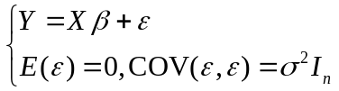 （13）
为高斯-马尔可夫线性模型(k元线性回归模型)，并简记为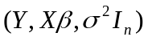
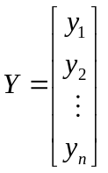，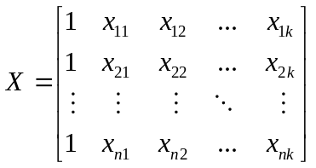，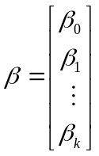，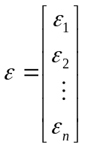
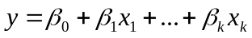称为回归平面方程.
线性模型考虑的主要问题是：
- 用试验值（样本值）对未知参数和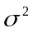作点估计和假设检验，从而建立y与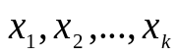之间的数量关系；
（2）在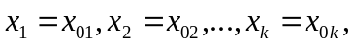处对y的值作预测与控制，即对y作区间估计.
对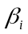和作估计
用最小二乘法求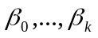的估计量：作离差平方和 （14）
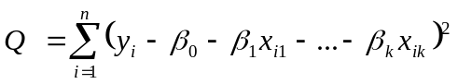
选择使Q达到最小．
解得估计值 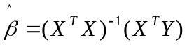
得到的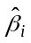代入回归平面方程得：
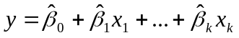
称为经验回归平面方程.称为经验回归系数。

4.3.2 模型的求解
已知2000年到2010年全市床位（见附录表一），用matlab计算，得到各种因素对床位影响力的方程Y（x1,x2,x3,x4,x5），将未来各种因素值（见附录表一）用matlab画出图 4-7。
Y=
1.606199250291098+177.24018080773865*x1+22.34145185380861*x2-0.000364520677574*x3-0.001130163199535*x4+0.106630140652496*x5; （15）

表4-4

年份 | 灰色预测床位GM（1,1） | 回归分析预测床位(千张)
2011 | 24.8942425 | 19.9276
2012 | 26.82468516 | 21.0659
2013 | 28.90482545 | 22.2779
2014 | 31.14627177 | 23.5776
2015 | 33.56153272 | 24.9809
2016 | 36.1640869 | 26.505
2017 | 38.96845808 | 28.169
2018 | 41.99029633 | 29.9941
2019 | 45.24646528 | 32.0036
2020 | 48.75513629 | 34.2232
2021 | 52.53588982 | 36.6813

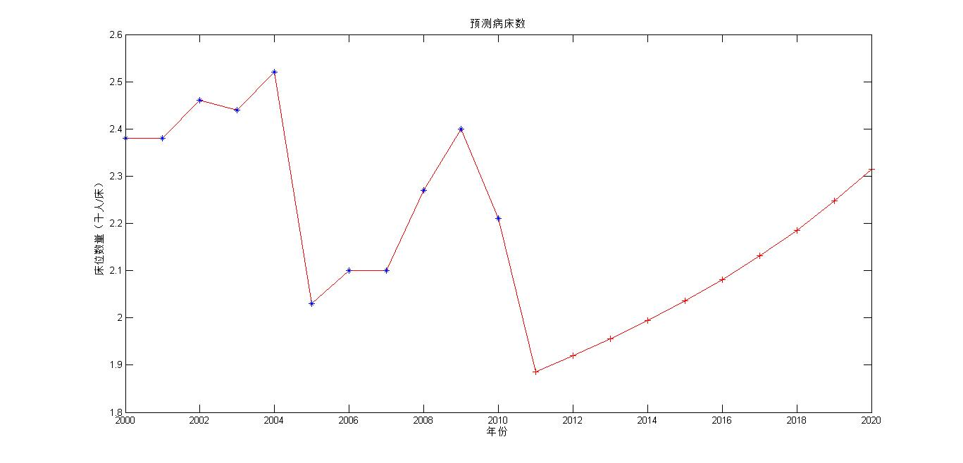
图4-7
我们假设各区情况相同，床位只受到人口数量的影响，对未来各区人口数量（见附录表四）利用灰色模型预测，按照预测各区人口比例将床位分到各区，得到全市各区的未来十年的床位数量。
表4-5
年份 | 龙岗区（千张） | 盐田区（千张） | 罗湖区（千张） | 福田区（千张） | 南山区（千张） | 宝安区（千张）
2011 | 4.100908 | 0.45541 | 2.416256 | 2.798672 | 2.271205 | 7.885149
2012 | 4.269117 | 0.469316 | 2.496589 | 3.05974 | 2.426779 | 8.344357
2013 | 4.444615 | 0.48369 | 2.579821 | 3.345457 | 2.593235 | 8.831082
2014 | 4.629445 | 0.498733 | 2.667046 | 3.659525 | 2.772378 | 9.350474
2015 | 4.825842 | 0.514656 | 2.759439 | 4.0063 | 2.966282 | 9.90838
2016 | 5.03609 | 0.531671 | 2.858167 | 4.390747 | 3.177228 | 10.5111
2017 | 5.262612 | 0.549993 | 2.964435 | 4.818602 | 3.407787 | 11.16557
2018 | 5.507986 | 0.569841 | 3.079494 | 5.296474 | 3.660829 | 11.87948
2019 | 5.774894 | 0.59144 | 3.204623 | 5.831935 | 3.93955 | 12.66116
2020 | 6.066165 | 0.615016 | 3.34113 | 6.433651 | 4.247491 | 13.51975

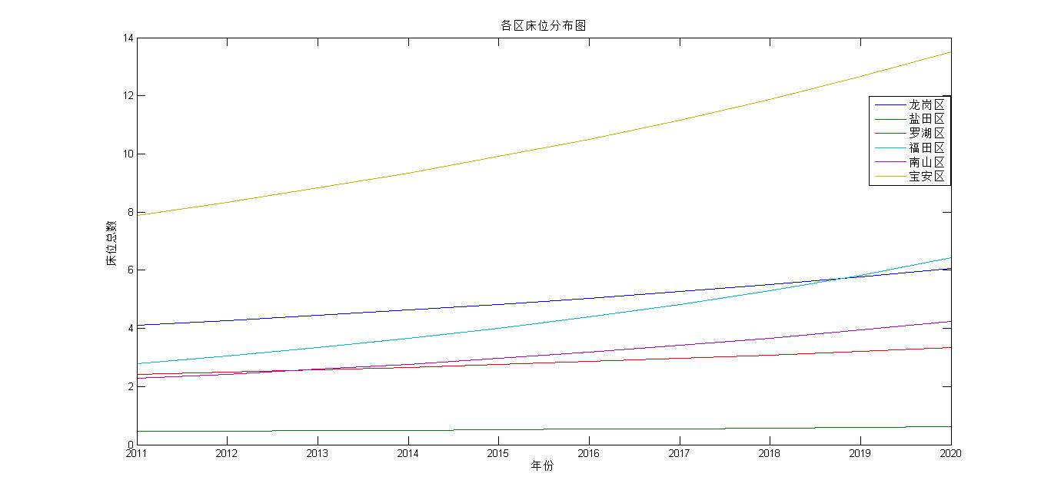
图4-8
根据表4-5深圳各区床位需求及图 4-8深圳各区床位需求趋势图我们得出未来十年深圳龙岗区、盐田区、罗湖区、福田区、南山区、宝安区床位需求量持续增大，以宝安区增长最大到2020年宝安区床位需求可达1.351975万张

预测几种病在不同医疗机构的床位需求

5.4.1模型的建立
我们选择了两种病（小儿肺炎、刨宫产）做预测。根据公式（16）计算床位总的需求量。然后根据往年的住院病人在不同医疗机构的数据，计算出人们对不同医疗机构的选择医疗机构的权重。最后用总的床位需求量乘以选择医疗机构的权重即得这种病在不同医疗机构的床位需求。

[3] （16）

4.4.2 模型的求解
根据统计局给出的数据(见附录表五和附录表六)我们可以知道小儿肺炎、刨宫产两种病的住院总人数，然后可以计算出小儿肺炎、刨宫产两种病的住院率。我们利用预测的未来十年人口数乘以住院率，得到未来十年的住院人口数，按照选择医疗机构的权重得出去往各种医疗机构的人数，再按照公式（16）可以计算出刨宫产未来十年在两种医疗机构的病床需求量。计算的结果见表 4-6和表4-7:
表 4-6
刨宫产未来十年在两种医疗机构的病床需求量
年份 | 人口总数（万） | 妇幼保健院病床数（张） | 医院病床数（张）
2011 | 1056.9 | 344.6221 | 520.6477
2012 | 1097.1 | 357.7301 | 540.4509
2013 | 1138.8 | 371.3272 | 560.9931
2014 | 1182 | 385.4134 | 582.2742
2015 | 1227 | 400.0865 | 604.442
2016 | 1273.6 | 415.2813 | 627.398
2017 | 1322 | 431.063 | 651.2407
2018 | 1372.2 | 447.4317 | 675.9701
2019 | 1424.3 | 464.4198 | 701.6355
2020 | 1478.5 | 482.0928 | 728.3353
表 4-7
刨宫产住院率: | 0.0046
刨宫产平均住院日（天）: | 7.0379
选择妇幼保健院的权重: | 0.3849
选择医院的权重: | 0.6151
妇幼保健院病床使用率: | 104.70%
医院病床使用率: | 110.75%
妇幼保健院平均年床开放日数: | 382.155
医院平均年床开放日数: | 404.2375
再按照上述方法我们同样可以计算出小儿肺炎未来十年在两种医疗机构的病床需求量。计算的结果见表 4-8和表4-9:
表4-8
小儿肺炎未来十年在两种医疗机构的病床需求量
年份 | 人口总数（万） | 妇幼保健院病床(张） | 医院病床数（张）
2011 | 1056.9 | 84.4548 | 388.891
2012 | 1097.1 | 87.6671 | 403.6828
2013 | 1138.8 | 90.9993 | 419.0265
2014 | 1182 | 94.4513 | 434.9221
2015 | 1227 | 98.0472 | 451.4801
2016 | 1273.6 | 101.7709 | 468.6267
2017 | 1322 | 105.6384 | 486.4357
2018 | 1372.2 | 109.6498 | 504.9071
2019 | 1424.3 | 113.813 | 524.0775
2020 | 1478.5 | 118.144 | 544.0206
表4-9
小儿肺炎住院率: | 0.0028
小儿肺炎平均住院日（天）: | 6.4033
选择妇幼保健院的权重: | 0.1704
选择医院的权重: | 0.8296
妇幼保健院病床使用率 | 104.70%
医院病床开放日: | 110.75%
妇幼保健院病床开放日: | 382.155
医院病床开放日： | 404.2375
根据表 4-6和表 4-8我们可以得到刨宫产和小儿肺炎在未来十年在两种医疗机构的病床需求量呈现增长的趋势到2020年刨宫产和小儿肺炎在妇幼保健院和医院病床数将要达到如：
表 4-10
年份 | 妇幼保健院病床数（张） | 医院病床数（张）
2020刨宫产床位数 | 482.0928 | 728.3353
2020小儿肺炎床位 | 118.144 | 544.0206

五．模型检验与说明

5.1 模型一的检验与说明
为了检验马尔萨斯人口模型的合理性我们截取了2000年-2010年的人口数量将真实值与预测值对比、检验计算出误差如下表：
表 5-1
年份 | 预测人口数量（万） | 真实人口数（万） | 相对误差
2000 | 701.24 | 701.24 | 0
2001 | 727.89 | 724.57 | 0.004582
2002 | 755.55 | 746.62 | 0.011961
2003 | 784.26 | 778.27 | 0.007697
2004 | 814.06 | 800.8 | 0.016558
2005 | 844.99 | 827.75 | 0.020828
2006 | 877.1 | 871.1 | 0.006888
2007 | 910.43 | 912.37 | 0.002126
2008 | 945.03 | 954.28 | 0.009693
2009 | 980.94 | 995.01 | 0.014141
2010 | 1018.2 | 1037.2 | 0.018319

根据表 5-1中我们可以看出预测人口数量与真实人口数量相对误差非常小，在一定条件下我们可以认为马尔萨斯人口模型对深圳人口数量的预测非常合理，使用马尔萨斯模型预测的结果与事实联系非常紧密，得出预测的了人口也是很合理的。

5.2 模型二的检验与说明
为了检验灰色模型对年龄结构预测的合理性我们截取了2000年-2010年的年龄结构数据将真实值与预测值对比、检验计算出误差如下表：
表 5-2
灰色模型对老龄人口预测的检验
年份Year | 预测老人比例 | 真实比例（65岁以上） | 相对误差
2000 | 0.0127 | 0.01272 | 0.001572327
2001 | 0.0136 | 0.0134 | 0.014925373
2002 | 0.014 | 0.0139 | 0.007194245
2003 | 0.0145 | 0.0144 | 0.006944444
2004 | 0.0149 | 0.0149 | 0
2005 | 0.0154 | 0.015876 | 0.029982363
2006 | 0.0159 | 0.0159 | 0
2007 | 0.0164 | 0.0165 | 0.006060606
2008 | 0.0169 | 0.017 | 0.005882353
2009 | 0.0175 | 0.0175 | 0
2010 | 0.018 | 0.01775 | 0.014084507

表 5-3
灰色模型对儿童比例预测的检验
份Year 年 | 预测儿童比例 | 儿童比例（0-4岁） | 相对误差
2000 | 0.0331 | 0.033052 | 0.001452257
2001 | 0.0302 | 0.0323 | 0.06501548
2002 | 0.0311 | 0.0319 | 0.02507837
2003 | 0.0321 | 0.0318 | 0.009433962
2004 | 0.033 | 0.0321 | 0.028037383
2005 | 0.034 | 0.032699 | 0.039787149
2006 | 0.035 | 0.0337 | 0.038575668
2007 | 0.036 | 0.035 | 0.028571429
2008 | 0.0371 | 0.0367 | 0.010899183
2009 | 0.0382 | 0.0387 | 0.012919897
2010 | 0.0393 | 0.0411 | 0.04379562

根据表 5-2和5-3我们可以看出预测老龄人口比例与真实老龄比例和预测儿童比例与真实儿童比例相对误差非常小，在一定条件下我们可以认为灰色模型对深圳老龄人口比例和儿童比例的预测非常合理，使用灰色模型预测的结果与事实联系非常紧密，得出预测的了人口结构同样也是很合理的。
表 5-4
灰色模型对年龄比例预测的检验
年份 | 真实性别比例 | 预测性别比例 | 相对误差
2000 | 1.092112 | 1.0921 | 1.1E-05
2001 | 1.110276 | 1.1175 | 0.00651
2002 | 1.11737 | 1.1199 | 0.002264
2003 | 1.119506 | 1.1224 | 0.002585
2004 | 1.129336 | 1.1248 | 0.004017
2005 | 1.134327 | 1.1273 | 0.006195
2006 | 1.137598 | 1.1298 | 0.006855
2007 | 1.13662 | 1.1322 | 0.003889
2008 | 1.134488 | 1.1347 | 0.000187
2009 | 1.135403 | 1.1372 | 0.001583
2010 | 1.130623 | 1.1397 | 0.008028
根据表 5-4我们可以看出灰色模型对年龄比例预测的检验还是非常合理的。
通过对模型的检验和分析我们发现使用的马尔萨斯人口模型和灰色模型，对于深圳的人口数量和结构的预测是非常合理的，经过检验选择用这两种模型预测是非常正确的。

六、模型优缺点分析及改进方向

6.1模型优点：
1.建立的人口增长模型不仅符合深圳市人口的发展特点，而且简单易用，能在未知总人口数的情况下预测人口的相对发展变化，这一优点使得可以方便且准确的用于预测深圳市常住人口未来十年内的发展趋势。
2. 对原始数据采用灰色模型的方法进行预测,在此基础上, 对模型作进一步讨论便可得到一系列可靠而实用的信息, 所得结论与客观事实很好地吻合, 从而进一步说明模型是合理的。
3.对于我们由马尔萨斯的人口指数增长模型得到启发建立了预测人口的数学模型，提出了高、中、低三种方案来求得了人口增长率，更进一步使得人口增长率准确。
4.我们采用了逐步回归分析的方法，理性的去排除各种影响较小因素，而不是独自想象、猜测出来的因素。

6.2 模型的缺点：
1. 由于数据有限本文只考虑了两种病在未来医疗机构的床位需求。
2．但有时候在回归分析中，选用何种因子和该因子采用何种表达式只是一种推测，
了用因子的多样性和某些因子的不可测性，使得回归分析在某些情况下受到限制。
3.问题二中所求选择医疗机构的权重对于患者去哪所医院起着重要作用但我们只考虑了往年的数据可能和未来有所出入。

6.3模型的改进：
1.在问题二中由于往年的住院人数和患病率数据有限，我们只好假设未来几年的住院率和患病率与2011年相同，从而限制了我们对问题二的求解，只能够用容易得到的数据来预测两种病在不同医疗机构的床位需求量。

七、参考文献
[1] 深圳市卫生与人口计划生育委员会，2010年深圳市卫生和人口计划生育委员会卫生统计年鉴，http://www.szhpfpc.gov.cn:8080/wsj/news/18815.htm，2012年4月27日
[2]姜启源，谢金星，叶俊.数学模型[M],北京高等教育出版社，2003
[3]饶克勤，陈育德，关于制定卫生资源配置标准的几点建议，中国卫生经济1999年第3期
[4] 赵 静，数学建模与数学实验 （第三版），高等教育出版社， 2008

八、附录
表一
份Year 年 | 老年人比例（65岁以上） | 儿童比例（0-4） | 地方财政医疗卫生支出（亿元） | 人口数量（万人） | 人均GDP（万元） | 床位数量（万人/床）
2000 | 0.01272 | 0.033052 | 152.60 | 701.24 | 3.28 | 10.294
2001 | 0.0134 | 0.0323 | 197.70 | 724.57 | 3.4822 | 11.159
2002 | 0.0139 | 0.0319 | 210.32 | 746.62 | 4.0369 | 12.404
2003 | 0.0144 | 0.0318 | 252.20 | 778.27 | 4.7029 | 13.588
2004 | 0.0149 | 0.0321 | 275.47 | 800.8 | 5.4236 | 15.069
2005 | 0.015876 | 0.032699 | 482.77 | 827.75 | 6.0801 | 16.824
2006 | 0.0159 | 0.0337 | 571.42 | 871.1 | 6.8441 | 17.553
2007 | 0.0165 | 0.035 | 727.96 | 912.37 | 7.6273 | 18.086
2008 | 0.017 | 0.0367 | 889.86 | 954.28 | 8.3431 | 19.913
2009 | 0.0175 | 0.0387 | 1000.69 | 995.01 | 8.4147 | 21.399
2010 | 0.01775 | 0.0411 | 1265.27 | 1037.2 | 9.4296 | 22.842
份Year 年 | 老年人比例（65岁以上） | 儿童比例（0-4） | 地方财政医疗卫生支出（亿元） | 人口数量（万人） | 人均GDP（万元） | 床位数量（万人/床）
2011 | 0.018608445 | 0.040449561 | 1479.06 | 1076.061423 | 10.80712101
2012 | 0.019203903 | 0.041643771 | 1725.45 | 1121.155158 | 11.95494822
2013 | 0.019818414 | 0.042873238 | 1992.88 | 1168.138604 | 13.22468646
2014 | 0.02045259 | 0.044139002 | 2281.35 | 1217.090951 | 14.62928394
2015 | 0.021107059 | 0.045442137 | 2590.86 | 1268.094709 | 16.1830641
2016 | 0.02178247 | 0.046783744 | 2921.41 | 1321.235845 | 17.90187166
2017 | 0.022479494 | 0.048164961 | 3273 | 1376.603929 | 19.80323423
2018 | 0.023198822 | 0.049586955 | 3645.63 | 1434.292283 | 21.90654103
2019 | 0.023941169 | 0.051050932 | 4039.3 | 1494.398142 | 24.23324061
2020 | 0.02470727 | 0.05255813 | 4454.01 | 1557.022814 | 26.80705957
2021 | 0.025497885 | 0.054109826 | 4889.76 | 1622.271853 | 29.65424453

表二
年 份 | 年末户籍人口户数 (万户) | 年末常住人口数 (万人)
年 份 | 年末户籍人口户数 (万户) | 年末常住人口数 (万人) | 户籍人口 | 非户籍人口 | 人口增长率
2000 | 38.87 | 701.24 | 124.92 | 576.32
2001 | 41.14 | 724.57 | 132.04 | 592.53 | 33.2696
2002 | 44.73 | 746.62 | 139.45 | 607.17 | 30.4318
2003 | 47.55 | 778.27 | 150.93 | 627.34 | 42.391
2004 | 52.04 | 800.8 | 165.13 | 635.67 | 28.9488
2005 | 57.01 | 827.75 | 181.93 | 645.82 | 33.6538
2006 | 61.37 | 871.1 | 196.83 | 674.27 | 52.3709
2007 | 64.88 | 912.37 | 212.38 | 699.99 | 47.3769
2008 | 67.1 | 954.28 | 228.07 | 726.21 | 45.9353
2009 | 69.81 | 995.01 | 241.45 | 753.56 | 42.6814
2010 | 71.44 | 1037.2 | 251.03 | 786.17 | 42.4016

表三
年份Year | 老年人比例（65岁以上） | 儿童比例（0-4）
2000 | 0.01272 | 0.033052
2001 | 0.0134 | 0.0323
2002 | 0.0139 | 0.0319
2003 | 0.0144 | 0.0318
2004 | 0.0149 | 0.0321
2005 | 0.015876 | 0.032699
2006 | 0.0159 | 0.0337
2007 | 0.0165 | 0.035
2008 | 0.017 | 0.0367
2009 | 0.0175 | 0.0387
2010 | 0.01775 | 0.0411

代码1
function [y,p,e]=gm_1_1(X,k)
%gray model: GM(1,1)
if nargout>3,error('Too many output argument.');end
if nargin==1,k=1;x_orig=X;
elseif nargin==0|nargin>2
error('Wrong number of input arguments.');
end
x_orig=X;
predict=k;
x=cumsum(x_orig);
n=length(x_orig);
for i=1:(n-1);
B(i)=-(x(i)+x(i+1))/2;
end
B=[B' ones(n-1,1)];

for i=1:(n-1);
y(i)=x_orig(i+1);
end
Y=y';

au=(inv(B'*B))*(B'*Y);

coef1=au(2)/au(1);
coef2=x_orig(1)-coef1;
coef3=0-au(1);
costr1=num2str(coef1);
costr2=num2str(abs(coef2));
costr3=num2str(coef3);
eq=strcat(costr1,'+',costr2,'e^(',costr3,'*(t-1))');

for t=1:n+predict
mcv(t)=coef1+coef2*exp(coef3*(t-1));
end
x_mcv0=diff(mcv);
x_mcve=[x_orig(1) x_mcv0];
x_mcv=diff(mcv(1:end-predict));
x_orig_n=x_orig(2:end);
x_c_error=x_orig_n-x_mcv;
x_error=mean(abs(x_c_error./x_orig_n));

if x_error>0.2
disp('model disqualification!');
elseif x_error>0.1
disp('model check out');
else
disp('model is perfect!');
end
plot(1:n,x_orig,'diamond',1:n+predict,x_mcve);
x_mcve
p=x_mcve(end-predict+1:end);
xlabel('CURVE OF GREY MODEL ANALYSIS');
title('GM(1,1)');
grid on
y=eq;
e=x_error;
p=x_mcve(end-predict+1:end);
表四
年份/区 | 龙岗区床位 | 盐田区（床位） | 罗湖区（床位） | 福田区（床位） | 南山区（床位） | 宝安区（床位） | 床位总数（千张）
2011 | 4.100908 | 0.45541 | 2.416256 | 2.798672 | 2.271205 | 7.885149 | 19.9276
2012 | 4.269117 | 0.469316 | 2.496589 | 3.05974 | 2.426779 | 8.344357 | 21.0659
2013 | 4.444615 | 0.48369 | 2.579821 | 3.345457 | 2.593235 | 8.831082 | 22.2779
2014 | 4.629445 | 0.498733 | 2.667046 | 3.659525 | 2.772378 | 9.350474 | 23.5776
2015 | 4.825842 | 0.514656 | 2.759439 | 4.0063 | 2.966282 | 9.90838 | 24.9809
2016 | 5.03609 | 0.531671 | 2.858167 | 4.390747 | 3.177228 | 10.5111 | 26.505
2017 | 5.262612 | 0.549993 | 2.964435 | 4.818602 | 3.407787 | 11.16557 | 28.169
2018 | 5.507986 | 0.569841 | 3.079494 | 5.296474 | 3.660829 | 11.87948 | 29.9941
2019 | 5.774894 | 0.59144 | 3.204623 | 5.831935 | 3.93955 | 12.66116 | 32.0036
2020 | 6.066165 | 0.615016 | 3.34113 | 6.433651 | 4.247491 | 13.51975 | 34.2232

表五
刨宫产
单位名称 | 例数（人次） | 平均住院日（天） | 住院次均费用（元）
深圳市人民医院 | 4107 | 7.3 | 6240.8
深圳市第二人民医院 | 1442 | 6.7 | 8366.5
北京大学深圳医院 | 1766 | 5.8 | 6364.4
深圳市第三人民医院 | 204 | 8.1 | 7631.3
深圳市中医院 | 503 | 7.0 | 7140.6
深圳市妇幼保健院 | 7817 | 7.7 | 6925.0
深圳市罗湖区人民医院 | 1066 | 7.4 | 7086.2
深圳市罗湖区妇幼保健院 | 1233 | 6.8 | 5665.8
深圳市福田区人民医院 | 795 | 8.2 | 5445.0
深圳市福田区中医院 | 209 | 6.7 | 5268.8
深圳市福田区妇幼保健院 | 1416 | 7.1 | 4520.0
深圳市南山区蛇口人民医院 | 1171 | 6.7 | 5308.6
深圳市南山区人民医院 | 2535 | 7.5 | 6353.1
深圳市南山区妇幼保健院 | 1819 | 5.9 | 5022.6
深圳市宝安区人民医院 | 1727 | 7.3 | 7101.3
深圳市宝安区龙华医院 | 2714 | 7.2 | 6107.6
深圳市宝安区西乡人民医院 | 992 | 6.7 | 6013.1
深圳市宝安区沙井人民医院 | 1828 | 7.6 | 6393.7
深圳市宝安区观澜医院 | 1173 | 8.1 | 5558.2
深圳市宝安区松岗人民医院 | 1264 | 7.1 | 5317.0
深圳市宝安区妇幼保健院 | 3256 | 7.0 | 6321.8
深圳市龙岗区人民医院 | 619 | 6.9 | 6251.0
深圳市龙岗中心医院 | 1923 | 5.7 | 5214.5
深圳市龙岗区第二人民医院 | 1052 | 6.6 | 5585.5
深圳市龙岗区横岗人民医院 | 723 | 6.6 | 5754.1
深圳市龙岗区平湖人民医院 | 607 | 7.2 | 4735.7
深圳市坪山新区坪山人民医院 | 876 | 7.0 | 4923.9
深圳市龙岗区妇幼保健院 | 3151 | 7.0 | 4810.8
深圳市盐田区人民医院 | 570 | 7.2 | 7134.6
表六
小儿肺炎
单位名称 | 例数（人次） | 平均住院日（天） | 住院次均费用（元）
深圳市人民医院 | 1039 | 6.5 | 3294.7
深圳市第二人民医院 | 408 | 8.1 | 4070.8
北京大学深圳医院 | 211 | 7.3 | 3302.7
深圳市儿童医院 | 4755 | 6.7 | 3641.6
深圳市第三人民医院 | 305 | 6.3 | 2678.0
深圳市中医院 | 170 | 6.5 | 3028.0
深圳市妇幼保健院 | 699 | 5.7 | 2865.5
深圳市罗湖区人民医院 | 318 | 6.9 | 2671.5
深圳市罗湖区妇幼保健院 | 254 | 6.5 | 2360.2
深圳市福田区人民医院 | 359 | 7.2 | 2305.5
深圳市福田区第二人民医院 | 279 | 5.3 | 1643.2
深圳市福田区妇幼保健院 | 747 | 6.9 | 2468.0
深圳市南山区蛇口人民医院 | 808 | 5.8 | 2050.0
深圳市南山区人民医院 | 1491 | 5.8 | 2969.9
深圳市宝安区人民医院 | 633 | 9.1 | 3196.9
深圳市宝安区中医院 | 295 | 6.2 | 1611.5
深圳市宝安区龙华医院 | 3098 | 7.0 | 2285.0
深圳市宝安区西乡人民医院 | 858 | 4.9 | 1661.7
深圳市宝安区沙井人民医院 | 1216 | 7.0 | 2766.3
深圳市宝安区观澜医院 | 2376 | 6.2 | 1822.8
深圳市宝安区松岗人民医院 | 1011 | 4.7 | 1412.2
深圳市宝安区妇幼保健院 | 1630 | 6.9 | 4592.0
深圳市龙岗区人民医院 | 435 | 6.5 | 2287.0
深圳市龙岗中心医院 | 1314 | 7.2 | 2545.0
深圳市龙岗区第二人民医院 | 1062 | 6.4 | 1803.9
深圳市龙岗区横岗人民医院 | 422 | 5.8 | 2211.9
深圳市龙岗区平湖人民医院 | 318 | 5.4 | 1573.1
深圳市坪山新区坪山人民医院 | 743 | 5.4 | 1829.7
深圳市龙岗区妇幼保健院 | 1657 | 6.1 | 2196.5
深圳市盐田区人民医院 | 348 | 5.8 | 2128.2

